Nomor : RS'ASF/380/MI-JANGMED/FARM/2025
Lampiran : 1
Sifat : Amat Segera/Kilat

Yang Terhormat : Dari :
dr. M. Hud Suhargono SpOG SubSpObgynsos Rika Rosalia S.Farm. Apt
Direktur Kasie Penunjang Medis
RSU ’Aisyiyah Siti Fatimah RSU ‘Aisyiyah Siti Fatimah

Tanggal : 30 Juli 2025
Perihal : REKOMENDASI TERKAIT UNDANGAN KNJUNGAN KERJA DARI PT SAMATOR

Assalamu’alaikum Warahmatullahi Wabarakaatuh.

Ijin menyampaikan surat undangan kunjungan kerja oleh PT SAMATOR, dan untuk memenuhi undangan tersebut mohon untuk rekomendasi penunjukan wakil dari RS sebanyak maksimal 10 orang pada :
Hari /Tanggal : Selasa / 5 Agustus 2025 ( jadwal dapat berubah sesuai rekomendasi RS)
Waktu : 10.00 WIB

Demikian informasi ini kami sampaikan, Atas perhatian dan kerjasamanya saya ucapkan terima kasih.
Nashrun Minallah Wa Fathun Qorib
Wassalamu’alaikum Warahmatullahi Wabarakaatuh.

Kasie Penunjang Medis,    apt.Rika Rosalia S.Farm M.Farm | Kabid Penunjang Medis ,    dr. Umriya Retnowati
Direktur,

dr. M. Hud Suhargono SpOG SubSpObgynsos

Lampiran Memo Internal
Nomor : RS'ASF/380/MI-JANGMED/FARM/2025
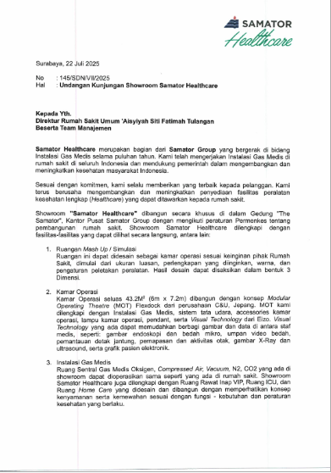
Lampiran : 1

